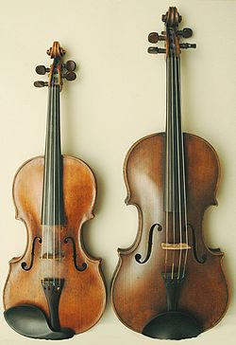

**Название**: Альт (англ. и итал. viola, фр. alto, нем. Bratsche) или альт скрипичный

**Группа:** смычковый струнный музыкальный инструмент.

**Происхождение:** Альт считается самым ранним из ныне существующих смычковых инструментов. Время его появления относят к рубежу XV―XVI веков.

**Тембр:** менее яркий, чем скрипичный, но густой, матовый, бархатистый в нижнем регистре, несколько гнусавый в верхнем.

**Способ звукоизвлечения:** Приёмы игры на альте немного отличаются от приёмов игры на скрипке способом звукоизвлечения и техникой, однако сама техника игры немного более ограниченная из-за бо́льших размеров, и как следствие, необходимости большей растяжки пальцев левой руки. На альтах бо́льшего размера, приближающихся к классическим, играют в основном сольные исполнители, обладающие более сильными руками и разработанной техникой.

**Устройство:** такого же устройства, что и скрипка, но несколько бо́льших размеров, отчего звучит в более низком регистре.

**Виртуозы-исполнители**: Юрий Башмет, Ким Кашкашьян, Юрий Крамаров и другие.

**Это интересно**

В музыкантском фольклоре альтисты (наряду с исполнителями на духовых инструментах и вокалистами) ― одни из самых популярных персонажей профессиональных шуток и анекдотов, в которых высмеивается их нередко встречающийся непрофессионализм, замедленная реакция и др.

**Назовите без ошибки**

**Инструмент**

**чуть больше скрипки.**

**Он её ближайший друг,**

**Но немного ниже звук.**

**Есть и струны, и смычок,**

**В музыке не новичок!**

